Pestaña 1



BASE DE DATOS

Solicitante: I.T.S - Instituto Tecnológico Superior Arias Balparda.
Grupo: 3ºMN
Turno: Nocturno
Unidad Curricular: Programación Full Stack.
Nombres de los integrantes del grupo: Fernando Benítez, Elizabeth Flores, Leandro Gómez, Lucas Piñero.

Instituto Tecnológico Superior Arias Balparda.
Blvr. José Batlle y Ordóñez 3570 esq. Gral. Flores – Montevideo

Índice

Diagrama de Entidad Relación 3
Restricciones No Estructurales 4
Esquema Relacional 5
Análisis de Claves 6
Dependencias Funcionales 7
Normalización 8
Modelo Físico - Creación de Tablas 9

Diagrama de Entidad Relación

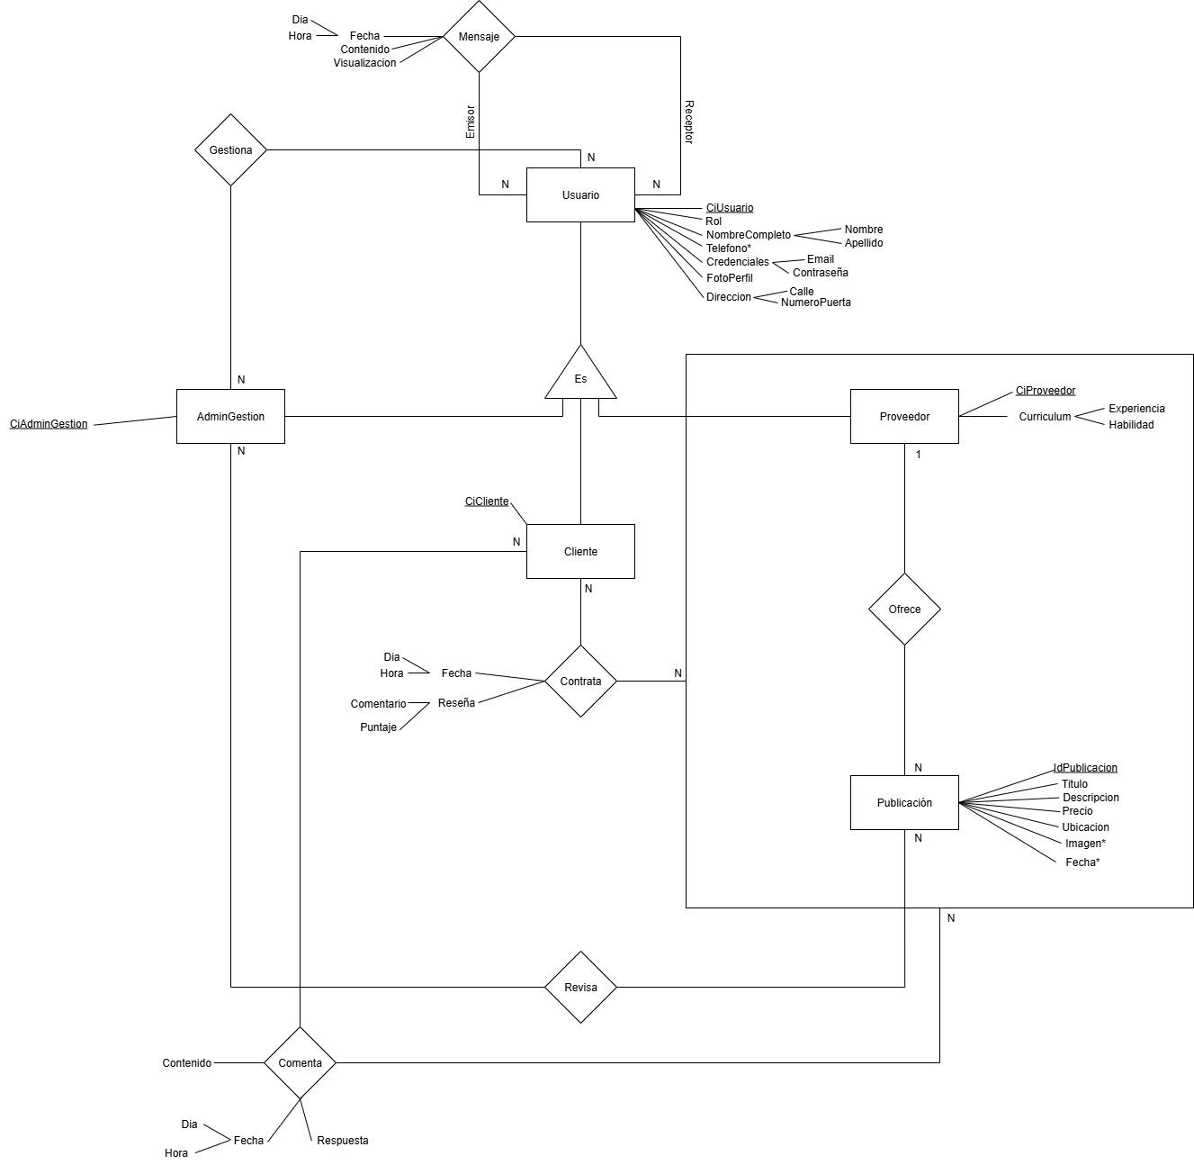

Restricciones No Estructurales

RNE1: ∀ Email ∈ Usuario → Email(Usuario) es único
RNE2: ∀ Rol ∈ Usuario → Rol(Usuario) = {"AdminGestion","Cliente","Proveedor"}
RNE3: ∀ NúmeroPuerta ∈ Usuario → NúmeroPuerta(Usuario) > 0
RNE4: ∀ Teléfono ∈ Teléfono → Teléfono(Teléfono) es único
RNE5: ∀ Teléfono ∈ Teléfono → ∃ CiUsuario ∈ Usuario tal que CiUsuario(Teléfono)=CiUsuario(Usuario)
RNE6: ∀ Mensaje ∈ Mensaje → CiEmisor(Mensaje) ≠ CiReceptor(Mensaje)
RNE7: ∀ Contenido ∈ Mensaje → Contenido(Mensaje) ≠ ∅
RNE8: ∀ (Día,Hora) ∈ Mensaje → (Día,Hora)(Mensaje) ≤ fechaSistema
RNE9: ∀ Visualización ∈ Mensaje → Visualización(Mensaje) = {"Leído","NoLeído"}
RNE10: ∀ CiUsuario ∈ AdminGestion → Rol(Usuario)="AdminGestion"
RNE11: ∀ CiUsuario ∈ Cliente → Rol(Usuario)="Cliente"
RNE12: ∀ CiUsuario ∈ Proveedor → Rol(Usuario)="Proveedor"
RNE13: ∀ CiUsuario ∈ Usuario → CiUsuario ∈ AdminGestion ∨ CiUsuario ∈ Cliente ∨ CiUsuario ∈ Proveedor
RNE14: ∀ Proveedor ∈ Proveedor → Experiencia(Proveedor) ≥ 0
RNE15: ∀ Habilidades ∈ Proveedor → Habilidades(Proveedor) ≠ ∅
RNE16: ∀ Precio ∈ Publicacion → Precio(Publicacion) > 0
RNE17: ∀ IdPublicacion ∈ Publicacion → ∃ CiUsuario ∈ Proveedor tal que (CiUsuario,IdPublicacion) ∈ Ofrece
RNE18: ∀ Título ∈ Publicacion, CiUsuario ∈ Proveedor → Título(Publicacion,Proveedor) es único para cada CiUsuario
RNE19: ∀ IdPublicacion ∈ Publicacion → ∃ Imagen ∈ Imagen tal que IdPublicacion(Imagen)=IdPublicacion(Publicacion)
RNE20: ∀ Imagen ∈ Imagen → ∃ IdPublicacion ∈ Publicacion tal que IdPublicacion(Imagen)=IdPublicacion(Publicacion)
RNE21: ∀ (CiUsuario,IdPublicacion) ∈ Comenta → Rol(Usuario)="Cliente"
RNE22: ∀ Contenido ∈ Comenta → Contenido(Comenta) ≠ ∅
RNE23: ∀ (Día,Hora) ∈ Comenta → (Día,Hora)(Comenta) ≤ fechaSistema
RNE24: ∀ (CiUsuario,IdPublicacion) ∈ Contrata → Rol(Usuario)="Cliente"
RNE25: ∀ (Día,Hora) ∈ Contrata → (Día,Hora)(Contrata) ≤ fechaSistema
RNE26: ∀ Puntaje ∈ Contrata → Puntaje(Contrata) ∈ {1,2,3,4,5}
RNE27: ∀ (CiUsuario,IdPublicacion) ∈ Ofrece → Rol(Usuario)="Proveedor"
RNE28: ∀ IdPublicacion ∈ Publicacion → ∃! CiUsuario ∈ Proveedor tal que (CiUsuario,IdPublicacion) ∈ Ofrece
RNE29: ∀ (Día,Hora) ∈ Ofrece → (Día,Hora)(Ofrece) ≤ fechaSistema
RNE30: ∀ (CiUsuario,IdPublicacion) ∈ Revisa → Rol(Usuario)="AdminGestion"
RNE31: ∀ IdPublicacion ∈ Publicacion → ∃ CiUsuario ∈ AdminGestion tal que (CiUsuario,IdPublicacion) ∈ Revisa
RNE32: ∀ CiUsuario ∈ Gestiona → Rol(Usuario)="AdminGestion"

Esquema Relacional

Usuario (CiUsuario, Rol, Nombre, Apellido, Email, Contraseña, Calle, NúmeroPuerta,
FotoPerfil)
Teléfono (CiUsuario, Teléfono)
Mensaje (CiEmisor, CiReceptor, Día, Hora, Contenido, Visualización)
AdminGestion (CiAdmin)
Proveedor (CiProveedor, Experiencia, Habilidad)
Cliente (CiUsuario)
Publicación (IdPublicacion, Título, Descripción, Precio, Ubicación)
Imagen (IdPublicacion, Imagen)
Fecha (IdPublicacion, Fecha)
Ofrece (IdPublicacion)
Comenta (CiCliente, IdPublicacion, Contenido, Día, Hora, Respuesta)
Contrata (CiCliente, IdPublicacion, Día, Hora, Comentario, Puntaje)
Revisa (CiAdmin, IdPublicacion)
Gestiona (CiAdmin)

Análisis de Claves

Claves Candidatas:
Usuario = CiUsuario (PK)
Email (AK)
Teléfono = (CiUsuario, Teléfono) (PK)
Mensaje = (CiEmisor, CiReceptor, Día, Hora) (PK)
AdminGestion = CiUsuario (PK)
Cliente = CiUsuario (PK)
Proveedor = CiUsuario (PK)
Servicio = IdServicio (PK)
Imagen = (IdServicio, Imagen) (PK)
Comenta = (CiUsuario, IdServicio, Día, Hora) (PK)
Contrata = (CiUsuario, IdServicio, Día, Hora) (PK)
Revisa = (CiUsuario, IdServicio) (PK)
Gestiona = CiUsuario (PK)

Claves Foráneas:
Teléfono (CiUsuario) Es FK ← Usuario
Mensaje (CiEmisor) Es FK ← Usuario
Mensaje (CiReceptor) Es FK ← Usuario
AdminGestion (CiUsuario) Es FK ← Usuario
Cliente (CiUsuario) Es FK ← Usuario
Proveedor (CiUsuario) Es FK ← Usuario
Imagen (IdPublicacion) Es FK ← Publicacion
Comenta (CiUsuario) Es FK ← Usuario
Comenta (IdPublicacion) Es FK ← Publicacion
Contrata (CiUsuario) Es FK ← Usuario
Contrata (IdPublicacion) Es FK ← Publicacion
Ofrece (CiUsuario) Es FK ← Proveedor
Ofrece (IdPublicacion) Es FK ← Publicacion
Revisa (CiUsuario) Es FK ← AdminGestion
Revisa (IdPublicacion) Es FK ← Publicacion
Gestiona (CiUsuario) Es FK ← AdminGestion

Dependencias Funcionales

Usuario: CiUsuario → Rol, Nombre, Apellido, Email, Contraseña, Calle, NúmeroPuerta, FotoPerfil
Usuario: Email → CiUsuario, Rol, Nombre, Apellido, Contraseña, Calle, NúmeroPuerta, FotoPerfil
Teléfono: (CiUsuario, Teléfono) →
Mensaje: (CiEmisor, CiReceptor, Día, Hora) → Contenido, Visualización
AdminGestion: CiUsuario →
Cliente: CiUsuario →
Proveedor: CiUsuario → Experiencia, Habilidades
Servicio: IdServicio → Título, Descripción, Precio, Ubicación
Imagen: (IdServicio, Imagen) →
Comenta: (CiUsuario, IdServicio, Día, Hora) → Contenido
Contrata: (CiUsuario, IdServicio, Día, Hora) → Comentario, Puntaje
Ofrece: (CiUsuario, IdServicio) → Día, Hora
Revisa: (CiUsuario, IdServicio) →
Gestiona: CiUsuario →

Normalización

Usuario (CiUsuario, Rol, Nombre, Apellido, Email, Contraseña, Calle, NúmeroPuerta,
FotoPerfil) 3FN

Teléfono (CiUsuario, Teléfono) 3FN

Mensaje (CiEmisor, CiReceptor, Día, Hora, Contenido, Visualización) 3FN

AdminGestion (CiUsuario) 3FN

Proveedor (CiUsuario, Experiencia, Habilidades) 3FN

Cliente (CiUsuario) 3FN

Servicio (IdServicio, Título, Descripción, Precio, Ubicación) 3FN

Imagen (IdServicio, Imagen) 3FN

Comenta (CiUsuario, IdServicio, Contenido, Día, Hora) 3FN

Contrata (CiUsuario, IdServicio, Día, Hora, Comentario, Puntaje) 3FN

Ofrece (CiUsuario, IdServicio, Día, Hora ) 3FN

Revisa (CiUsuario, IdServicio) 3FN

Gestiona (CiUsuario) 3FN

Modelo Físico - Creación de Tablas
-- ✧ ˚ · .
-- ProyectoBD - Base de datos de servicios
--✧ ˚ · .

CREATE DATABASE IF NOT EXISTS ProyectoBD;
USE ProyectoBD;

-- ✧ ˚ · .
-- Tabla principal: Usuario
-- ✧ ˚ · .
CREATE TABLE Usuario (
CiUsuario INT PRIMARY KEY,
Rol ENUM('AdminGestion','Cliente','Proveedor') NOT NULL,
Nombre VARCHAR(50) NOT NULL,
Apellido VARCHAR(50) NOT NULL,
Email VARCHAR(100) UNIQUE NOT NULL,
Contraseña VARCHAR(255) NOT NULL,
Calle VARCHAR(100),
NumeroPuerta INT CHECK (NumeroPuerta > 0),
FotoPerfil VARCHAR(255)
);

-- ✧ ˚ · .
-- Teléfonos de los usuarios (multivaluado)
-- ✧ ˚ · .
CREATE TABLE Telefono (
CiUsuario INT,
Telefono VARCHAR(20),
PRIMARY KEY (CiUsuario, Telefono),
FOREIGN KEY (CiUsuario) REFERENCES Usuario(CiUsuario)
ON DELETE CASCADE ON UPDATE CASCADE
);

-- ✧ ˚ · .
-- Mensajes privados entre usuarios
-- ✧ ˚ · .
CREATE TABLE Mensaje (
IdMensaje INT AUTO_INCREMENT PRIMARY KEY,
CiEmisor INT,
CiReceptor INT,
FechaHora DATETIME NOT NULL,
Contenido TEXT NOT NULL,
Visualizacion ENUM('Leído','NoLeído') DEFAULT 'NoLeído',
FOREIGN KEY (CiEmisor) REFERENCES Usuario(CiUsuario)
ON DELETE CASCADE ON UPDATE CASCADE,
FOREIGN KEY (CiReceptor) REFERENCES Usuario(CiUsuario)
ON DELETE CASCADE ON UPDATE CASCADE,
CHECK (CiEmisor <> CiReceptor)
);

-- ✧ ˚ · .
-- Subtipos de Usuario
-- ✧ ˚ · .

-- Admin encargado de gestionar y revisar
CREATE TABLE AdminGestion (
CiAdmin INT PRIMARY KEY,
FOREIGN KEY (CiAdmin) REFERENCES Usuario(CiUsuario)
ON DELETE CASCADE ON UPDATE CASCADE
);

-- Proveedor: persona que ofrece servicios
CREATE TABLE Proveedor (
CiProveedor INT PRIMARY KEY,
Experiencia INT DEFAULT 0,
Habilidad TEXT NOT NULL,
FOREIGN KEY (CiProveedor) REFERENCES Usuario(CiUsuario)
ON DELETE CASCADE ON UPDATE CASCADE
);

-- Cliente: persona que contrata servicios
CREATE TABLE Cliente (
CiCliente INT PRIMARY KEY,
FOREIGN KEY (CiCliente) REFERENCES Usuario(CiUsuario)
ON DELETE CASCADE ON UPDATE CASCADE
);

– ✧ ˚ · .
-- Publicación de servicios
-- ✧ ˚ · .
CREATE TABLE Publicacion (
IdPublicacion INT AUTO_INCREMENT PRIMARY KEY,
Titulo VARCHAR(100) NOT NULL,
Descripcion TEXT,
Precio DECIMAL(10,2) CHECK (Precio > 0),
Ubicacion VARCHAR(100),
FechaPublicacion DATETIME NOT NULL,
CiProveedor INT NOT NULL,
FOREIGN KEY (CiProveedor) REFERENCES Proveedor(CiProveedor)
ON DELETE CASCADE ON UPDATE CASCADE
);

-- Imagen asociada a las publicaciones
CREATE TABLE Imagen (
IdPublicacion INT,
Imagen VARCHAR(255), -- puede ser BLOB si se guarda binario
PRIMARY KEY (IdPublicacion, Imagen),
FOREIGN KEY (IdPublicacion) REFERENCES Publicacion(IdPublicacion)
ON DELETE CASCADE ON UPDATE CASCADE
);

-- ✧ ˚ · .
-- Comentarios sobre publicaciones
-- ✧ ˚ · .
CREATE TABLE Comenta (
IdComentario INT AUTO_INCREMENT PRIMARY KEY,
CiCliente INT,
IdPublicacion INT,
Contenido TEXT NOT NULL,
FechaHora DATETIME NOT NULL,
Respuesta TEXT, -- respuesta del proveedor o admin
FOREIGN KEY (CiCliente) REFERENCES Cliente(CiCliente)
ON DELETE CASCADE ON UPDATE CASCADE,
FOREIGN KEY (IdPublicacion) REFERENCES Publicacion(IdPublicacion)
ON DELETE CASCADE ON UPDATE CASCADE
);

-- ✧ ˚ · .
-- Contrataciones de un servicio
-- ✧ ˚ · .
CREATE TABLE Contrata (
IdContrato INT AUTO_INCREMENT PRIMARY KEY,
CiCliente INT,
IdPublicacion INT,
FechaHora DATETIME NOT NULL,
Comentario TEXT,
Puntaje INT CHECK (Puntaje BETWEEN 1 AND 5),
FOREIGN KEY (CiCliente) REFERENCES Cliente(CiCliente)
ON DELETE CASCADE ON UPDATE CASCADE,
FOREIGN KEY (IdPublicacion) REFERENCES Publicacion(IdPublicacion)
ON DELETE CASCADE ON UPDATE CASCADE
);

-- ✧ ˚ · .
-- Administración (acciones de los Admins)
-- ✧ ˚ · .

-- Admin revisa las publicaciones
CREATE TABLE Revisa (
CiAdmin INT,
IdPublicacion INT,
PRIMARY KEY (CiAdmin, IdPublicacion),
FOREIGN KEY (CiAdmin) REFERENCES AdminGestion(CiAdmin)
ON DELETE CASCADE ON UPDATE CASCADE,
FOREIGN KEY (IdPublicacion) REFERENCES Publicacion(IdPublicacion)
ON DELETE CASCADE ON UPDATE CASCADE
);

-- Admin gestiona usuarios
CREATE TABLE Gestiona (
CiAdmin INT,
CiUsuario INT,
PRIMARY KEY (CiAdmin, CiUsuario),
FOREIGN KEY (CiAdmin) REFERENCES AdminGestion(CiAdmin)
ON DELETE CASCADE ON UPDATE CASCADE,
FOREIGN KEY (CiUsuario) REFERENCES Usuario(CiUsuario)
ON DELETE CASCADE ON UPDATE CASCADE
);

CREATE TABLE `ofrece` (
`idServicio` int NOT NULL AUTO_INCREMENT,
`ciProveedor` int NOT NULL,
UNIQUE KEY `idServicio` (`idServicio`,`ciProveedor`),
KEY `ciProveedor` (`ciProveedor`),
CONSTRAINT `ofrece_ibfk_1` FOREIGN KEY (`ciProveedor`) REFERENCES `proveedor` (`CiProveedor`)
) ENGINE=InnoDB DEFAULT CHARSET=utf8mb4 COLLATE=utf8mb4_0900_ai_ci

